2020年高考物理100考点最新模拟题千题精练
第三部分 牛顿运动定律
专题3.17传送带问题（能力篇）
一．选择题
1.（6分）（2019石家庄二模）传送带在工农业生产和日常生活中都有着广泛的应用。如图甲，倾角为θ的传送带以恒定速率逆时针转动，现将m＝2kg的货物放在传送带上的A点，货物与传送带的速度v随时间t变化的图象如图乙，整个过程传送带是绷紧的，货物经过1.2s到达B点，已知重力加速度g＝10m/s²．下列说法正确的是（ ）
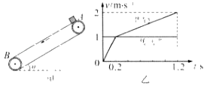
A．货物在0.2﹣1.2s内的加速度大小为1m/s²
B．A、B两点的距离为1.5m
C．货物从A运动到B的过程中，货物与传送带间因摩擦产生的热量为2.4J
D．货物从A运动到B的过程中，传送带对货物做的功为6.4J
2. （2019山东大联考三模）如图所示，白色传送带A、B两端距离L=14m，以速度v₀=8m/s逆时针匀速转动，并且传送带与水平面的夹角为θ=37°，现将一质量为m=2kg的煤块轻放在传送带的A端，煤块与传送带间动摩擦因数μ=0.25，＞取g=10m/s²，sin37°=0.6， cos37°=0.8，则下列叙述正确的是（ ）
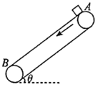
A. 煤块从A端运动到B端所经历时间为
B. 煤块运动到B端时重力的瞬时功率为120W
C. 煤块从A端运动到B端在传送带上留下的黑色痕迹为4m
D. 煤块从A端运动到B端因摩擦产生的热量为8J
3．（2018·烟台一模）如图所示，水平传送带匀速运动，在传送带的右侧固定一弹性挡杆．在t＝0时刻，将工件轻轻放在传送带的左端，当工件运动到弹性挡杆所在的位置时与挡杆发生碰撞，已知碰撞时间极短，不计碰撞过程的能量损失．则从工件开始运动到与挡杆第二次碰撞前的运动过程中，工件运动的v－t图象下列可能的是( )
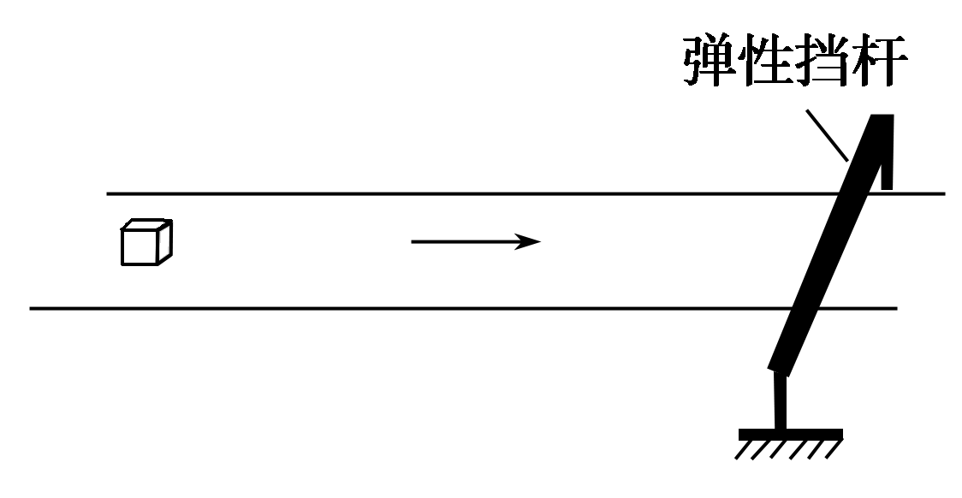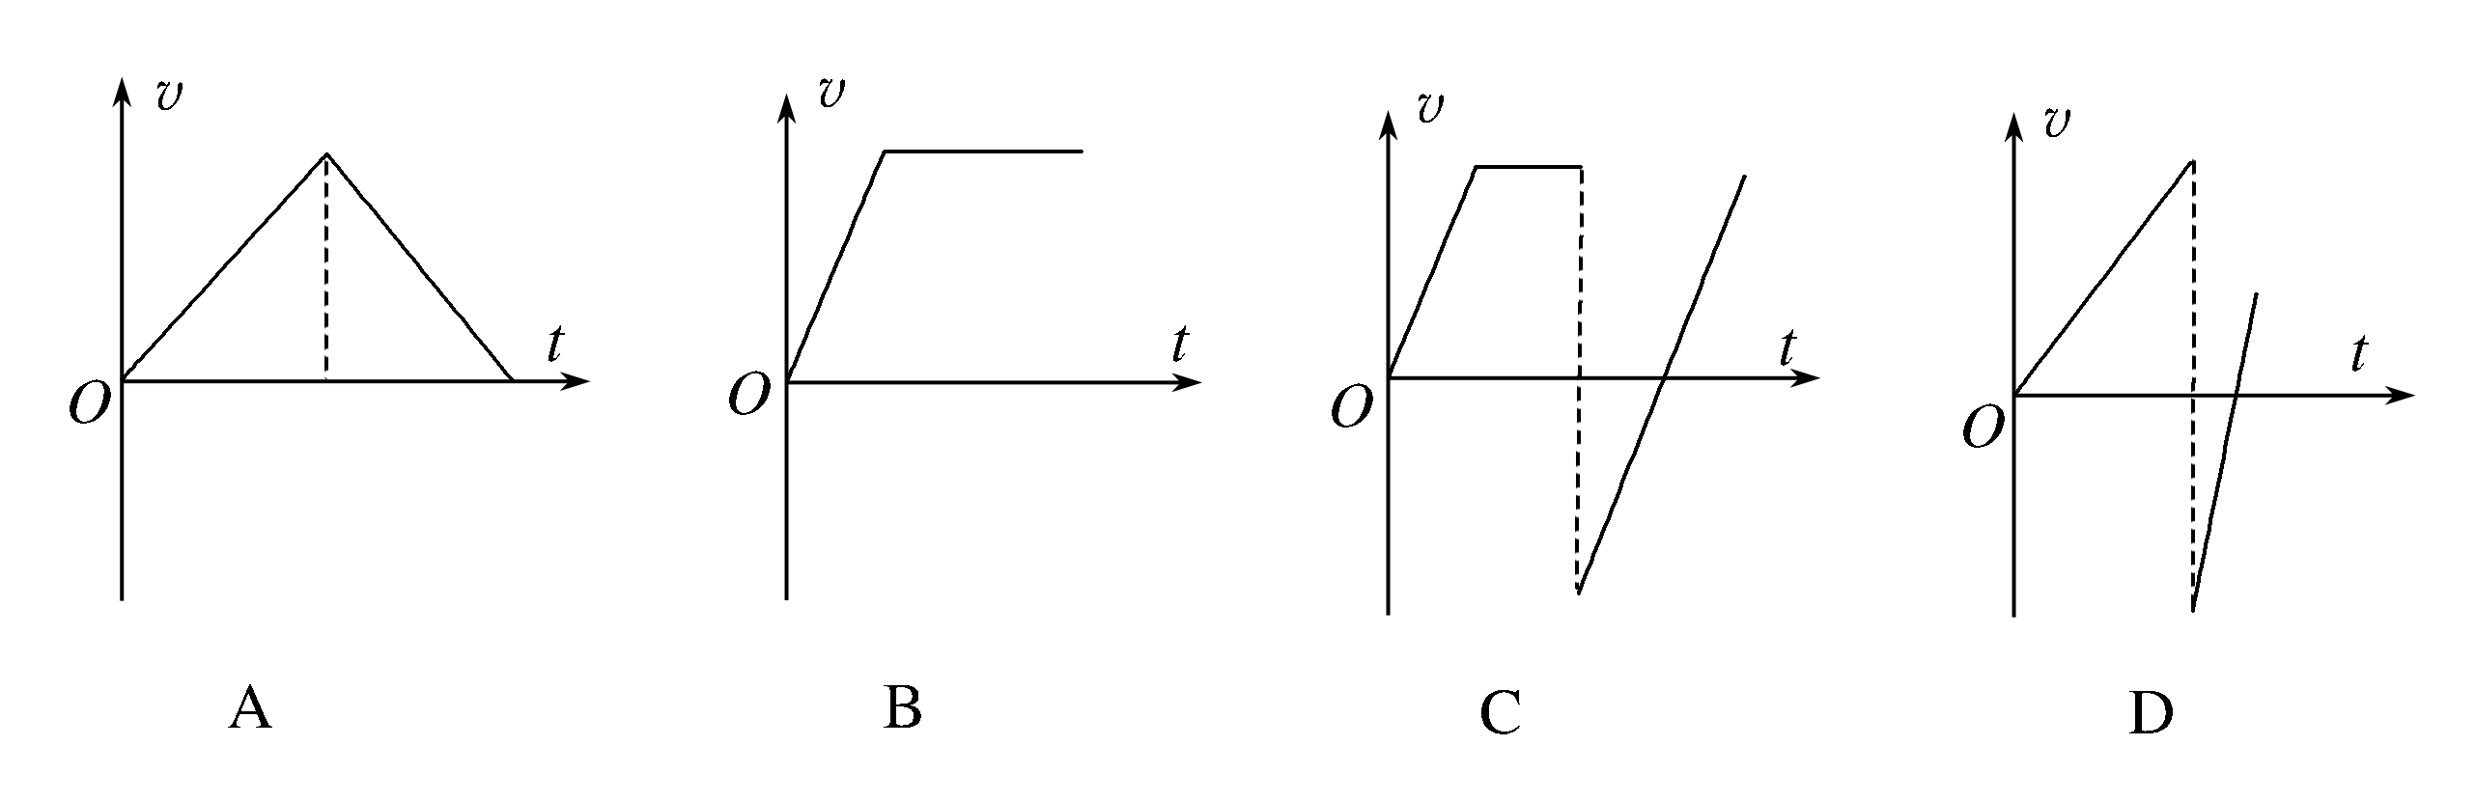
4. 如图所示，某粮库使用电动传输机向粮垛上输送麻袋包，现将一麻袋包放置在倾斜的传送带上，与传送带一起向上匀速运动，其间突遇故障，传送带减速直至停止。若上述匀速和减速过程中，麻袋包与传送带始终保持相对静止，下列说法正确的是( )
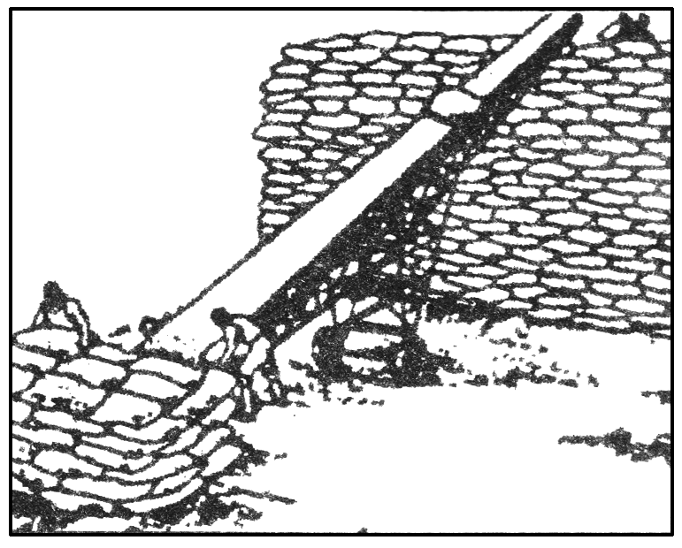
A.匀速运动时，麻袋包只受重力与支持力作用
B.匀速运动时，麻袋包受到的摩擦力一定沿传送带向上
C.减速运动时，麻袋包受到的摩擦力一定沿传送带向下
D.减速运动时，麻袋包受到的摩擦力一定沿传送带向上
5.如图所示，质量为m的物体用细绳拴住放在水平粗糙的传送带上，物体与传送带间的动摩擦因数为μ，当传送带分别以v₁、v₂的速度做逆时针运动时(v₁＜v₂)，绳中的拉力分别为F₁、F₂，则下列说法正确的是( )
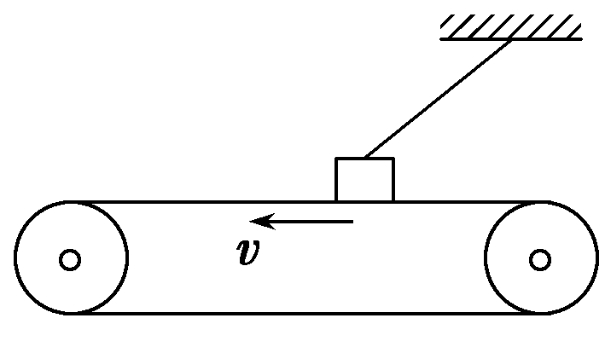
A.物体受到的摩擦力F_{f1}＜F_{f2}
B.物体所受摩擦力方向向右
C.F₁＝F₂
D.传送带速度足够大时，物体受到的摩擦力可为0
6.(多选)(2016·广东中山模拟)如图4甲所示的水平传送带AB逆时针匀速转动，一物块沿曲面从一定高度处由静止开始下滑，以某一初速度从传送带左端滑上，在传送带上由速度传感器记录下物块速度随时间的变化关系如图乙所示(图中取向左为正方向，以物块刚滑上传送带时为计时起点)。已知传送带的速度保持不变，重力加速度g取10 m/s²。关于物块与传送带间的动摩擦因数μ及物块在传送带上运动第一次回到传送带左端的时间t，下列计算结果正确的是( )
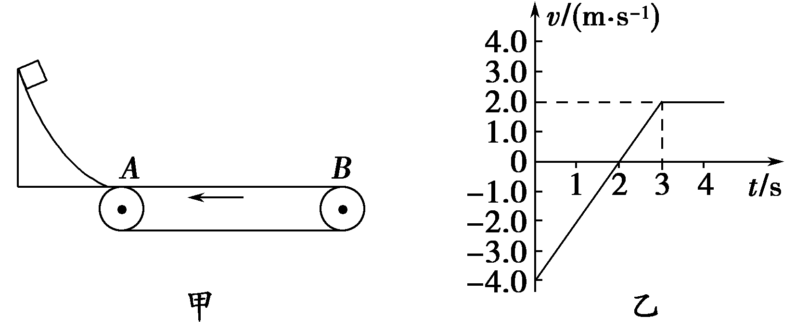
A.μ＝0.4 B.μ＝0.2 C.t＝4.5 s D.t＝3 s

二．计算题
1． (14分)(2019湖北荆州4月质检)水平放置长为L=4.5m的传送带顺时针转动，速度为v=3m/s，质量为m₂=3kg的小球被长为的轻质细线悬挂在O点，球的左边缘恰于传送带右端B对齐；质量为m₁=1kg的物块自传送带上的左端A点以初速度v₀=5m/s的速度水平向右运动，运动至B点与球m₂发生碰撞，在极短的时间内以碰撞前速率的反弹，小球向右摆动一个小角度即被取走。已知物块与传送带间的滑动摩擦因数为μ=0.1，取重力加速度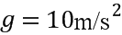。求：
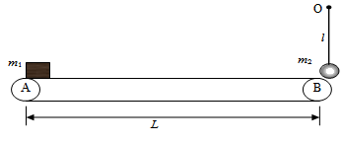
（1）碰撞后瞬间，小球受到的拉力是多大？
（2）物块在传送带上运动的整个过程中，与传送带间摩擦而产生的内能是多少？
2. （2019高考押题卷）一原长为2L的轻质弹簧水平放置，一端固定在A点，另一端与质量m1=2 kg的物块P 接触但不相连。是长度为5L的光滑水平轨道，一水平传送带与B端平滑连接，物块P与传送带之间的动摩擦因数= 0.2,传送带右端与水平光滑轨道CD平滑连接，传送带始终以=2 m/s的速率匀速顺时针转动。质量为m2 = 6 kg的小车放在光滑水平轨道上，位于CD右侧，小车左端与CD段平滑连接，右侧是一段半径R=0. 5 m的光滑的四分之一圆弧，物块P与小车左段水平上表面的动摩擦因数p=0.1。用外力推动物块P，将弹簧压缩至长度L时储存 的弹性势能E_{P} = 9 \J，然后放开，P开始沿轨道运动，冲上传送带后开始做减速运动，到达传送带 \右端时速度恰好与传送带速度大小相等，物块P在小车上上升的最大高度H = 0.1 m，重力加速 度大小g=10m/s²。求：
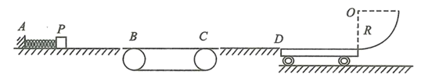
（1）传送带的水平长度L₀;
（2）小车的水平长度L₁;
（3）要使物块P既可以冲上圆弧又不会从小车上掉下来，小车左侧水平长度的取值范围。
3.（湖北省黄冈市黄冈中学2016届高三5月第一次模拟考试理科综合物理试题）（13分）质量为m=20kg的物体在大小恒定的水平外力作用下，冲上一足够长从右向左以恒定速度v₀= -10 m/s传送物体的水平传送带，从物体开始冲上传送带计时，物体的速度—时间图象如图所示，已知0～2.0s内水平外力与物体运动方向相反，2.0～4.0s内水平外力与物体运动方向相反，g取10m/s²。求：
(1)物体与传送带间的动摩擦因数；
（2）0～4.0s内物体与传送带间的摩擦热Q.
右
v₀= -10 m/s
左
v
v/m•s⁻¹
2
4
-2
10
O
t/s
4.（2019湖南岳阳二模）如图所示为车站使用的水平传送带的模型，皮带轮的半径均为R=0.1m，两轮轴距为L=3m，在电机的驱动下顺时针转动，现将一个旅行包(可视为质点)无初速放在水平传送带左端，已知旅行包与传送带之间的动摩擦因数为μ=0.6，g=10m/s²，不计空气阻力。
(1)要使旅行包到达右端不会直接飞出，传送带的速度应小于多少?
(2)若传送带实际速度为0.2ms，春运期间每天传送的旅行包平均总质量为10吨，则电机每天相对于空载多消耗的电能E是多少?(所有旅行包均无初速，且与传送带间的μ相同)
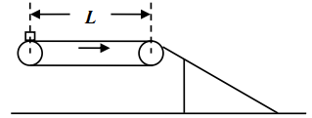
5.（2019广东肇庆二模）近年来，网上购物促使快递行业迅猛发展．如图所示为某快递车间传送装置的简化示意图，传送带右端与水平面相切，且保持v₀＝4m/s的恒定速率顺时针运行，传送带的长度为L＝3 m．现将一质量为0.4 kg的包裹A轻放在传送带左端，包裹A刚离开传输带时恰好与静止的包裹B发生正碰，碰撞时间极短，碰撞后包裹A向前滑行了0.1m静止，包裹B向前运动了0.4m静止．已知包裹A与传输带间的动摩擦系数为0.4，包裹A、B与水平面间的动摩擦因数均为0.5，g取10 m/s².求：
A
B
L
ω
（1）包裹A在传送带上运动的时间；
（2）包裹B的质量．

